Danfoss elektrisch Stellantrieb ABV-NC ohne Sicherheitsfunktion, 230 V, 50 Hz

DanfossClimate Solutions

Eigenschaften

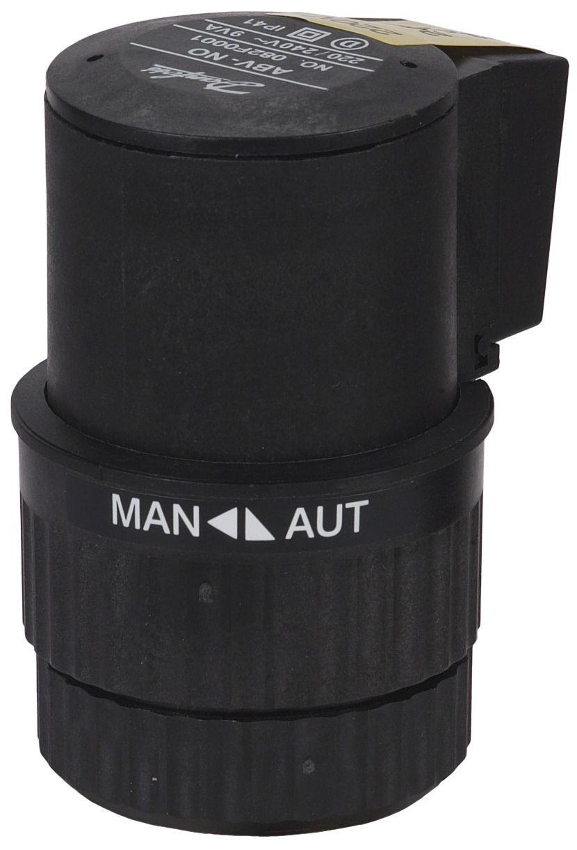

GTIN:

5702421509326

HAN:

082F0051